BỘ GIÁO DỤC VÀ ĐÀO TẠO
TRƯỜNG ĐẠI HỌC DUY TÂN


Tên đề tài:
AI Emergency Map: Nền tảng phát hiện và hiển thị sự cố khẩn cấp từ cộng đồng

TÀI LIỆU DATABASE

GVHD: Trần Huệ Chi
Nhóm SVTH:
Trần Minh Quân 28211152542
Lê Phúc Anh 28211136811
Nguyễn Minh Tấn 28219005622
Trương Văn Tài 28211154463
Võ Ngọc Châu 28211242380

Đà Nẵng, tháng 04 năm 2026
THÔNG TIN DỰ ÁN
Dự án viết tắt | AIEM (Artificial Intelligence Emergency Map)
Tên dự án | AI Emergency Map: Nền tảng phát hiện và hiển thị sự cố khẩn cấp từ cộng đồng
Ngày bắt đầu | 12/03/2026 | Ngày kết thúc |  | 15/05/2026
Nơi thực hiện | Khoa Công nghệ thông tin – Đại học Duy Tân
Giảng viên hướng dẫn | ThS. Trần Huệ Chi  Email: tranhuechidt@gmail.com  Phone: 0983751077
Chủ sở hữu | Duy Tan University
Quản lý dự án | Trần Minh Quân |  | tranminhquan181004@gmail.com | 0917593903
Thành viên trong đội | Lê Phúc Anh |  | lephucanh2004@gmail.com | 0395433912
 | Nguyễn Minh Tấn |  | nguyenminhtan5@dtu.edu.vn | 0943140446
 | Trương Văn Tài |  | tai.truong1201@gmail.com | 0357726141
 | Võ Ngọc Châu |  | vongocchau2003@gmail.com | 0795559497

THÔNG TIN TÀI LIỆU
Tên dự án | AI Emergency Map: Nền tảng phát hiện và hiển thị sự cố khẩn cấp từ cộng đồng
Tiêu đề tài liệu | Plan document
Người thực hiện | Nguyễn Minh Tấn, Trương Văn Tài

LỊCH SỬ CHỈNH SỬA TÀI LIỆU
Phiên bản | Người chỉnh sửa | Ngày | Ghi chú
1.0 | Nguyễn Minh Tấn | 15/04/2026 | Tạo tài liệu
1.1 | Trương Văn Tài | 16/04/2026 | Chỉnh sửa tài liệu

PHÊ DUYỆT TÀI LIỆU
Người hướng dẫn | Trần Huệ Chi | Chữ ký
 |  | Ngày | …./…./2026
Chủ sở hữu | Duy Tan University | Chữ ký
 |  | Ngày | …./…./2026
Quản lý dự án | Trần Minh Quân | Chữ ký
 |  | Ngày | …./…./2026
Thành viên | Lê Phúc Anh | Chữ ký
 |  | Ngày | …./…./2026
 | Nguyễn Minh Tấn | Chữ ký
 |  | Ngày | …./…./2026
 | Trương Văn Tài | Chữ ký
 |  | Ngày | …./…./2026
 | Võ Ngọc Châu | Chữ ký
 |  | Ngày | …./…./2026

MỤC LỤC
1. LỰA CHỌN CƠ SỞ DỮ LIỆU 5
2. THIẾT KẾ CƠ SỞ DỮ LIỆU 5
2.1. Lược đồ cơ sở dữ liệu 5
2.2. Thiết kế kiến trúc bảng 6
2.3. Sơ đồ thực tế liên kết 11

LỰA CHỌN CƠ SỞ DỮ LIỆU
- Hệ thống của chúng tôi sử dụng Hệ quản trị cơ sở dữ liệu MySQL.
- MySQL là một hệ thống quản trị cơ sở dữ liệu mã nguồn mở (RDBMS), nó nằm trong số những hệ thống quản trị cơ sở dữ liệu phổ biến bậc nhất thế giới, được rất nhiều nhà phát triển ưa chuộng.
- MySQL có những đặc điểm nổi bật như sau:
- Nó là một hệ thống quản trị cơ sở dữ liệu có tốc độ cao, bảo mật, ổn định, dễ sử dụng.
- Được phát hành lần đầu tiên vào năm 1995, tính đến nay thì đã có một lượng người dùng khổng lồ cùng với các diễn đàn hỏi đáp, sẵn sàng trợ giúp bạn khi gặp phải bất kỳ khó khăn nào.
- MySQL là miễn phí, chúng ta có thể tải trực tiếp tại trang chủ: https://www.mysql.com
- Bởi vì tốc độ cao cùng tính bảo mật, MySQL có thể được xem là sự lựa chọn hàng đầu trong việc phát triển các ứng dụng có truy cập cơ sở dữ liệu trên internet, nó đặc biệt phù hợp làm nơi lưu trữ dữ liệu cho các trang web được viết bằng ngôn ngữ Java, PHP, Perl, NodeJS v.v...
- Ứng dụng của chúng tôi được thiết kế và xây dựng trên cơ sở dữ liệu MySQL.

THIẾT KẾ CƠ SỞ DỮ LIỆU

Lược đồ cơ sở dữ liệu
- admins (id_admin, ten_dang_nhap, mat_khau, ho_ten, email, so_dien_thoai, ngay_tao): Dùng để lưu thông tin quản trị viên của hệ thống.
- nguoi_dungs (id_nguoi_dung, ten, email, so_dien_thoai, mat_khau, id_vai_tro, ngay_tao): Dùng để lưu thông tin người dùng thực hiện báo cáo sự cố.
- vai_tros (id_vai_tro, ten_vai_tro) : Dùng để lưu thông tin vai trò và phân quyền người dùng trong hệ thống.
- su_cos (id_su_co, id_nguoi_dung, tieu_de, noi_dung, hinh_anh, dia_chi, vi_do, kinh_do, id_loai_su_co, id_muc_do, trang_thai, thoi_gian_dang): Dùng để lưu thông tin các sự cố do người dùng gửi lên hệ thống.
- loai_su_cos (id_loai_su_co, ten_loai): Dùng để lưu danh mục loại sự cố.
- muc_do_khan_caps (id_muc_do, ten_muc_do, do_uu_tien): Dùng để lưu thông tin mức độ khẩn cấp và độ ưu tiên xử lý của sự cố.
- phan_tich_ai (id_ai, id_su_co, loai_su_co, muc_do_khan_cap, do_tin_cay, thoi_gian_phan_tich): Dùng để lưu kết quả phân tích sự cố bằng [AI], bao gồm loại sự cố dự đoán, mức độ khẩn cấp và độ tin cậy của mô hình.
- kiem_tra_trung_lap (id_trung_lap, id_su_co_1, id_su_co_2, do_tuong_dong, ket_qua, thoi_gian_kiem_tra): Dùng để lưu kết quả kiểm tra mức độ trùng lặp giữa các sự cố.
- nhat_ky_he_thong (id_log, id_admin, id_su_co, hanh_dong, ghi_chu, thoi_gian): Dùng để lưu nhật ký hoạt động của hệ thống và các thao tác xử lý liên quan đến sự cố.

Thiết kế kiến trúc bảng

- Table admins: Dùng để lưu thông tin quản trị viên của hệ thống
Field | Type | Null | Key | Default | Extra
id_admin | Int (11) | No | PK | None | auto_increment
ten_dang_nhap | Varchar (50) | No |  | None
mat_khau | Varchar(255) | No |  | None
ho_ten | Varchar(100) | No |  | None
email | Varchar(100) | No |  | None
so_dien_thoai | Varchar (15) | No |  | None
ngay_tao | Datetime | No |  | None

- Table nguoi_dungs : Dùng để lưu thông tin người dùng báo cáo sự cố
Field | Type | Null | Key | Default | Extra
id_nguoi_dung | Int (11) | No | PK | None | auto_increment
ten | Varchar (100) | No |  | None
email | Varchar (100) | No |  | None
so_dien_thoai | Varchar (15) | No |  | None
mat_khau | Varchar (255) | No |  | None
id_vai_tro | Int (11) | No | FK | None
ngay_tao | Datetime | No |  | None

- Table vai_tros : Dùng để lưu thông tin vai trò và phân quyền người dùng trong hệ thống
Field | Type | Null | Key | Default | Extra
id_vai_tro | Int (11) | No | PK | None | auto_increment
ten_vai_tro | Varchar (50) | No |  | None

- Table su_cos : Dùng để lưu thông tin các sự cố do người dùng gửi lên hệ thống
Field | Type | Null | Key | Default | Extra
id_su_co | Int (11) | No | PK | None | auto_increment
id_nguoi_dung | Int (11) | No | FK | None
tieu_de | Varchar (255) | No |  | None
noi_dung | Text | No |  | None
hinh_anh | Varchar (255) | Yes |  | Null
dia_chi | Varchar (255) | Yes |  | Null
vi_do | Decimal (10,6) | Yes |  | Null
kinh_do | Decimal (10,6) | Yes |  | Null
id_loai_su_co | Int (11) | No | FK | None
id_muc_do | Int (11) | No | FK | None
trang_thai | Int (11) | No |  | None
thoi_gian_dang | Datetime | No |  | None

- Table loai_su_cos : Dùng để lưu danh mục loại sự cố
Field | Type | Null | Key | Default | Extra
id_loai_su_co | Int (11) | No | PK | None | auto_increment
ten_loai | Varchar (100) | No |  | None

- Table muc_do_khan_caps : Dùng để lưu thông tin mức độ khẩn cấp và độ ưu tiên xử lý của sự cố
Field | Type | Null | Key | Default | Extra
id_muc_do | Int (11) | No | PK | None | auto_increment
ten_muc_do | Varchar (50) | No |  | None
do_uu_tien | Int(11) | No |  | None

- Table phan_tich_ai : Dùng để lưu kết quả phân tích sự cố bằng [AI]
Field | Type | Null | Key | Default | Extra
id_ai | Int(11) | No | PK | None | auto_increment
id_su_co | Int(11) | No | FK | None
loai_su_co | Int(11) | No |  | None
muc_do_khan_cap | Int(11) | No |  | None
do_tin_cay | Float | No |  | None
thoi_gian_phan_tich | Datetime | No |  | None

- Table kiem_tra_trung_lap : Dùng để lưu kết quả kiểm tra mức độ trùng lặp giữa các sự cố
Field | Type | Null | Key | Default | Extra
id_trung_lap | Int (11) | No | PK | None | auto_increment
id_su_co_1 | Int (11) | No | FK | None
id_su_co_2 | Int (11) | No | FK | None
do_tuong_dong | Float | No |  | None
ket_qua | Int (11) | No |  | None
thoi_gian_kiem_tra | Datetime | No |  | None

- Table nhat_ky_he_thong : Dùng để lưu nhật ký hoạt động của hệ thống
Field | Type | Null | Key | Default | Extra
id_log | Int (11) | No | PK | None | auto_increment
id_admin | Int (11) | No | FK | None
id_su_co | Int (11) | No | FK | None
hanh_dong | Varchar(255) | No |  | None
ghi_chu | Text | Yes |  | Null
thoi_gian | Datetime | No |  | None

Sơ đồ thực tế liên kết
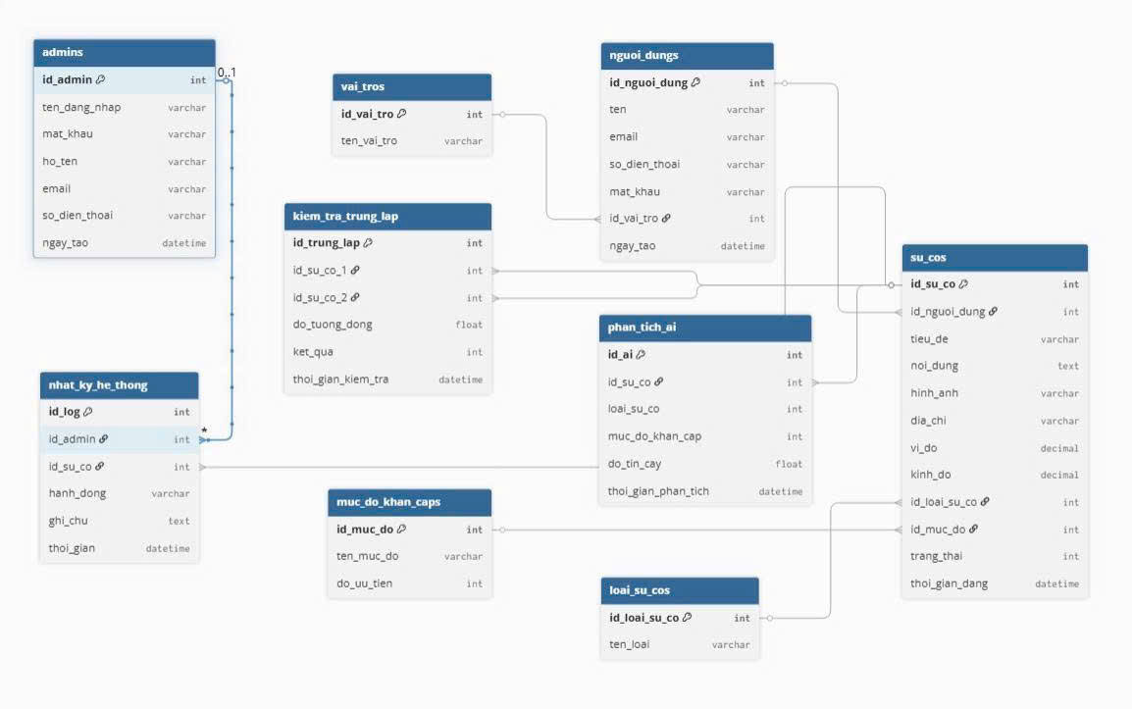

Hình 1: Sơ đồ thực thể liên kết

